[惊！干细胞领域论文撤稿研究：2023 年撤稿率达 0.84% 峰值，国内附属医院占近半壁江山](https://mp.weixin.qq.com/s?__biz=MzIxMDEwNDU1OA==&mid=2647881962&idx=2&sn=e7945799d52f9f7515b5fd12445e8907&chksm=8e524a2d559ef827ac92fe31186a0907cc88ac175d5336222cc6ce94c9ce9a196130c1a4fa45&scene=126&sessionid=1742229139)

原创  sleuth[Pubpeer](javascript:void(0);)2025-03-11 09:01:13新加坡

 **提示**：**欢迎点击上方「Pubpeer」↑关注我们！**

编者按

**最新、最快、最真实的科研匿名评价论文报道；关注高校院所科研生态，欢迎提供新闻线索。联系邮箱：Pubpeer@qq.com**



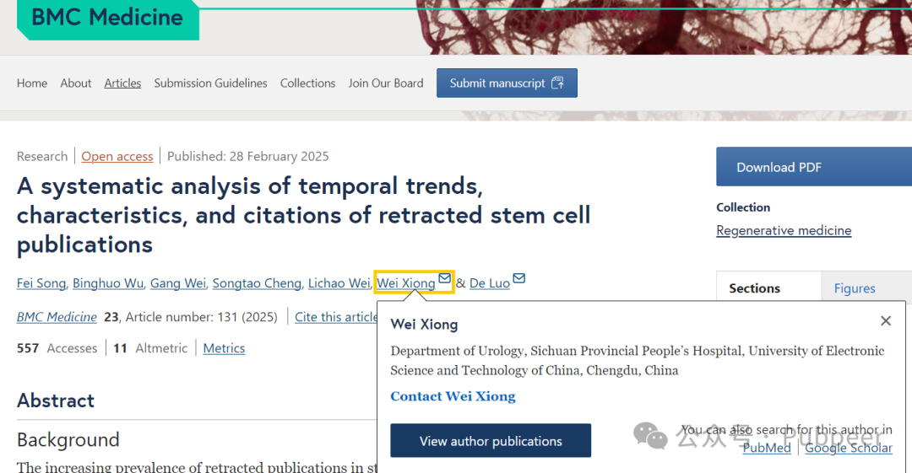

**2025 年 2 月 28 日，电子科技大学四川省人民医院泌尿外科的 Wei Xiong 等人在《BMC Medicine》杂志上发表了一项关于干细胞领域撤回论文的研究。**

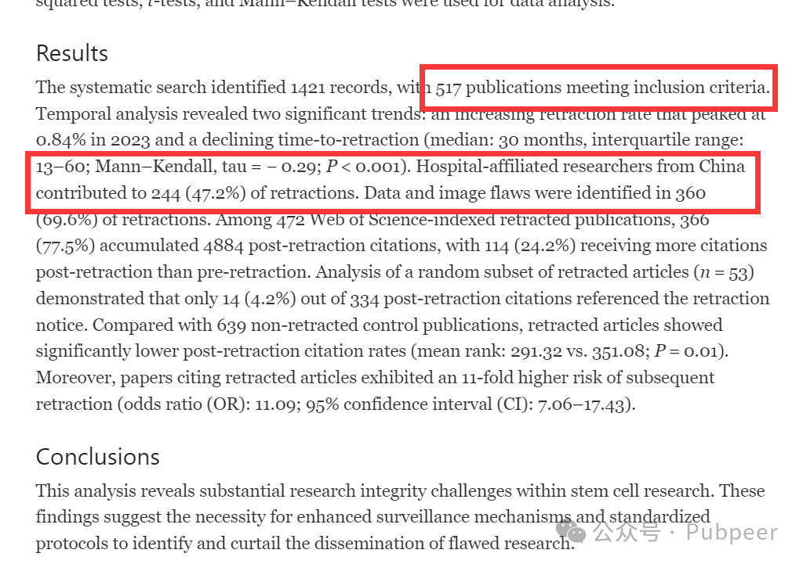

研究人员依据 PRISMA 指南，全面检索了 Web of Science、Retraction Watch Database 和 PubMed 数据库，时间范围从数据库建立之初至 2024 年 7 月 25 日，旨在找出干细胞领域的撤回论文，并提取其出版细节、撤回原因和引用次数等特征。通过对比随机抽取的撤回论文和来自相同期刊及期号的未撤回对照论文的引用模式，评估撤回对后续引用的影响，还分析了引用撤回论文的文章是否有更高的后续撤回风险。

研究结果显示，系统检索共识别出 1421 条记录，其中 517 篇出版物符合纳入标准。时间分析呈现两个显著趋势：撤回率不断上升，**在 2023 年达到峰值 0.84%；撤回所需时间缩短（中位数为 30 个月，四分位间距为 13 - 60 个月）。**

**中国医院附属研究人员贡献了 244 篇（47.2%）撤回论文。**360 篇（69.6%）撤回论文存在数据和图像缺陷。在 472 篇被 Web of Science 收录的撤回论文中，366 篇（77.5%）在撤回后累计被引用 4884 次，**114 篇（24.2%）撤回后的引用次数超过撤回前。**

对随机抽取的 53 篇撤回论文分析表明，334 次撤回后引用中只有 14 次（4.2%）提及撤回通知。与 639 篇未撤回的对照出版物相比，撤回论文在撤回后的引用率显著降低。此外，引用撤回论文的文章后续撤回风险高出 11 倍。

该研究揭示了干细胞研究中存在严重的科研诚信问题，强调了加强监测机制和标准化协议以识别和减少有缺陷研究传播的必要性。

https://bmcmedicine.biomedcentral.com/articles/10.1186/s12916-025-03965-8

来源：公众号pubpeer原创，文章涉及作者姓名都为音译名字；转载贴子请注明出处，若没注明pubpeer公众号出处，构成侵权。





声明：转载此文是出于传递更多信息之目的。若有来源标注错误或侵犯了您的合法权益，请作者持权属证明与本网联系，我们将及时更正、删除，谢谢

**Pubpeer，专注科研工作者。关注请长按上方二维码。投稿、合作、转载授权事宜请联系本号，回复2025，微信ID：BikElisabeth  或邮箱：Pubpeer@qq.com**